Срок исполнения с 27 ноября до 2 декабря
Задание:
Для сохранения экологии и уменьшения вреда окружающей среде от использованных батареек (аккумуляторов) во многих магазинах и учреждениях все чаще устанавливают контейнеры для их сбора. Обоснуйте необходимость сбора отработанных батареек отдельно от остального мусора. Сделайте вывод о необходимости или об отсутствии необходимости сбора отработанных батареек.
Используйте ресурсы информационно-телекоммуникационной сети «Интернет», сформулируйте обоснования (не менее двух) для своего ответа и оформите свой ответ в виде презентации.

Ресурсы сети Интернет (для примера):
http://www.kudagradusnik.ru/index.php/novosti-ekologii-kratko-menu/7272-v-chem-zaklyuchaetsya-vred-batareek-dlya-okruzhayushhej-sredy.html – Какой вред от батареек для окружающей среды?
https://energoboard.ru/articles/2350-pravilnaya-utilizatsiya-batareek.html – правильная утилизация батареек
http://7kilometr.com/rus/article/klassifikaciya-batareek-po-himicheskomy-sostavy-batareiki-odessa-batareiki – классификация батареек по химическому составу
https://cloud.mail.ru/public/3Pd5/Xa7HWgQYb – вытекшие батарейки с истекшим сроком годности (фото)

Требования к презентации:
- Презентация должна содержать не более 5 слайдов, включая титульный слайд и слайд с выводом.
- Текст тезисов на слайде должен быть кратким. Для каждого тезиса должна быть указана ссылка на ресурс в сети Интернет, который вы использовали.
- Каждый слайд должен содержать заголовок.
- Рекомендуется использовать не более трех цветов в презентации и не более двух типов шрифта.

Информируем вас о порядке проведения апробации диагностики:

- Сроки проведения апробации с 27 ноября по 2 декабря 2017 года.
- В первый день проведения апробации довести до сведения участников диагностики текст задания (зашифрованный архив будет отправлен муниципальным координаторам не позднее 23 ноября, шифр от архива – 27 ноября с 9.00 до 9.30).
- Задание выполняется обучающимися самостоятельно, вне уроков, и даже возможно вне школы.
- Проинформировать обучающихся о способе загрузки презентации:
- пройти по ссылке: http://dia.iro38.ru/add;
- в открывшемся диалоговом окне выбрать из списка свое муниципальное образование (город/район);
- найти в списке и выбрать свою образовательную организацию;
- загрузить свою презентацию в окошко «Файл с презентацией» (Обращаем Ваше внимание, что размер файла не должен превышать 5Мб. Допустимые расширения файла ppt, pptx);
- нажать кнопку «Отправить данные».

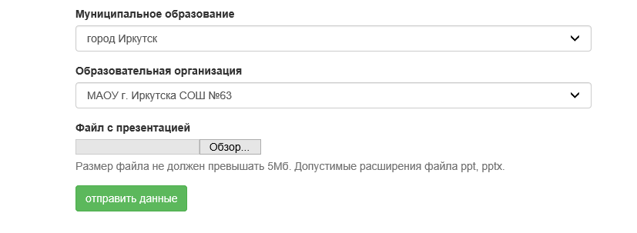

- после загрузки файла в диалоговом окне появится следующая запись:

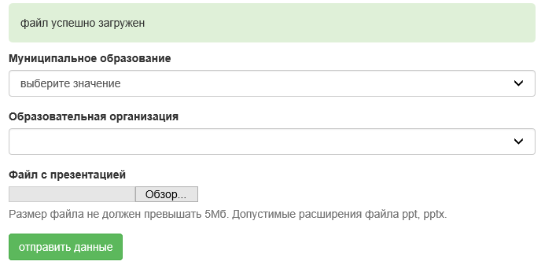

- каждый участник диагностики загружает свою презентацию только один раз.

